第3课 美国内战
蚌埠第一实验学校 周小平
【教材分析】
本课以“美国内战”为主题，从三个方面进行了介绍：先是概括了内战的起因，之后介绍了战争过程中转折性的措施和战争的历史意义，最后评价伟人林肯。
世界近代史特征表现之一为资本主义制度的确立、发展和演变。本课所属的学习主题是19世纪60-70年代资产阶级统治的巩固与扩大，选取了三个典型事例；日本和俄国通过改革方式扩大了资产阶级的统治，美国则是通过内战的方式巩固了资产阶级统治。美国内战是资本主义发展演变的重大事件，在美国历史上具有继往开来的作用，这次战争维护了美国的统一，是继独立战争后美国历史上第二次资产阶级革命，巩固了资产阶级的统治，促进了美国的进一步发展，为美国成为下一世纪世界强国奠定了基础。
【设计思路】
依据《义务教育历史课程标准（2022年版）》讲述林肯在内战中的主要活动；说出《解放黑人奴隶宣言》的主要内容；理解内战在美国历史发展中的作用。本节课基于学生身心发展的规律，课前利用智慧课堂系统推送导学案进行学情调查，对学情进行量化分析，以此为起点找出学生知识新的增长点，组织学生开展各种学习活动，促进学生的自主学习、合作学习和探究学习，以促进学生全面个性化发展。并且通过本课的学习使学生认识到人性的光辉和把国家利益至上的意念，从而涵养学生的家国情怀。
【学情分析】
九年级学生对于历史事物的理解、分析、概括及比较能力都有所提高，同时已具备一定的自觉性、独立性和创造性。因此我对于重难点采用讲述法、讨论法、活动探究法，以培养学生自主学习的意识、主动参与、大胆质疑、创新等思维，使学生的智能和认识水平都得到发展。在教学过程中，我通过视频、图片、文字材料和智慧课堂使用等创设教学情境，激发学生学习的主动性、积极性引导学生主动阅读相关资料，积极参与合作学习，学会多方位、多角度地思考问题，既减轻学生学习负担，又能增强情景体验，把握本课的重难点内容，从而升华价值观念，促进学生全面发展。
【教学重难点】
重点：林肯在内战期间的作用和内战的影响。
难点：美国内战的起因。
【智慧教学模式与策略分析】
《义务教育历史课程标准（2022年版）》从课程理念、课程目标以及课程内容上对培养义务教育阶段学生历史学科五大核心素养有了清晰明了的要求和标准。在教学实践中，运用智慧课堂教学模式，将有利于掌握学情、因材施教，更有利于培养学生的核心素养，具体如下。
1.课前：教师运用智慧课堂推送导学案，学生依据导学案预习新课。教师根据智慧课堂反馈数据进行分析，掌握学情，因材施教。
2.课中：在教学过程中，创设战争中的教学情境，在师生互动的基础上，通过“智慧课堂知识清单”最终让学生在掌握基本史实的基础上形成历史学科思维能力；让学生学会自主探究，培养学生动手整理资料、动脑思考问题、动口表达思想的能力，进入“会学”这一历史思维活动的最佳状态。落实基础知识，培养核心素养。
3.课后：依据本节课重难点以及课堂检测结果，录制微课有针对性地推送给学生，再次因材施教，实现个性化教学。
【信息资源与环境设计】
1.课前，制作导学案进行学情分析，完成数据采集分析，引导学生自主学习，为突破难点做铺垫。
2.课中，利用智慧课堂系统发起与学生同屏，推送图、文、视频等资源，利用课堂互动、屏幕分享、史料批注等功能，师生互动，突破重难点。
3.课后，收集课堂检测数据，检验课堂效果，依据效果分析数据有针对性地向学生推送微课。
【教学活动过程设计】
课前准备
教师活动 | 学生活动 | 设计意图 | 信息技术支持
推送导学案 | 课前自主预习教材完成导学案 | 采集学情数据，给教学定起点，提高课堂效率 | 全班43人全部完成，其中38人全部正确,有5位同学有部分错误。
课中流程
教学内容及教师活动 | 学生活动 | 设计意图 | 信息技术支持
一、 序曲——全方位激发学生情趣  【新课导入】  步骤1：提问：他是一个鞋匠的儿子，却成为了美国的第16任总统，他是谁？  材料一：南北战争是美国历史上最残酷的一幕。伤亡人数超过了150多万，成千上万的家庭流离失所，战争所带来的磨难超出我们的想象。  ──罗恩·马克斯韦尔《直面历史》  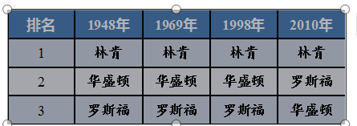  材料二：“美国人心目中最伟大的总统”评选的结果  老师：一个鞋匠的儿子却成为美国人心目中最敬爱的总统，是因为他领导了美国的一场战争，实现了国家统一，废除了奴隶制。林肯是如何废除了奴隶制，使美国真正自由并走向统一、富强的呢？这就是我们今天要探究的《美国内战》 | 猜谜并看材料，思考问题 | 以谜语和不同面的史料作为切入口，给学生以思维冲击力，为结尾做好铺垫 | 打开AI录课功能，同屏展示图片  同屏推送
【新知学习】  二 、变奏——多角度再现战争风云  步骤2：战争原因：内战前三种境遇（智慧课堂展示）  出示材料请三位同学虚拟来扮演三个学习伙伴（人物相关资料来源于《美国内战》一书，人物姓名为虚拟）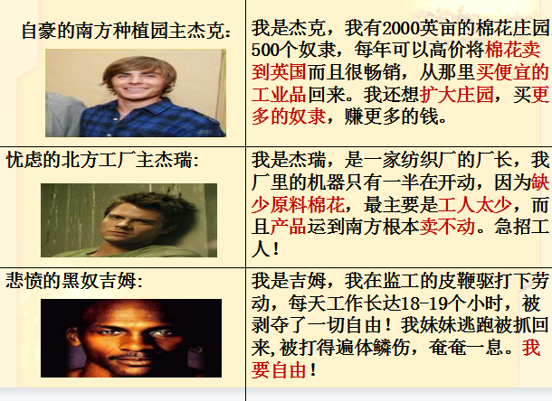  老师提出问题：1：从他们三个的境遇中你看出各自遇到什么问题？2：这些问题应该怎么解决？  步骤3：南北矛盾的原因：出示南北矛盾示意图（学生使用平板，小组活动）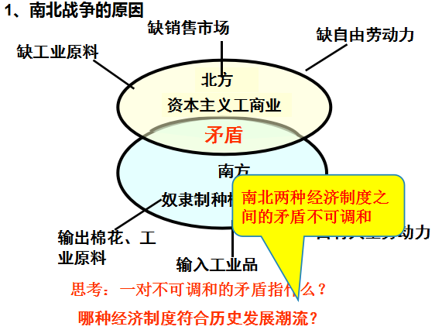  材料一：按照《美国1787年宪法》，美国实行总统制，参议院由每州派2名代表组成。西部扩张新成立的州是“自由州”还是“蓄奴州”，直接关系到南北双方谁能控制参议院，进而控制国家政权。——《大国崛起》  材料二：在堪萨斯州，两个陌生人相遇，见面礼是互相用枪指着问：拥护还是反对奴隶制？如果回答相背，马上开枪射击。  ——1858年《华盛顿邮报》  得出结论矛盾的焦点：奴隶制的废存问题  步骤4：合材料分析，林肯就任总统为什么成为南北战争的导火线？  材料一：奴隶制是建立在人性中的自私自利上面的，与人热爱正义的天性相违背。  ——林肯1854年一次演说  一材料二：对于奴隶制的扩展决不能主张妥协。我认为宪法关于逃亡奴隶的条款必须实现用最温和的方式实行，决不可加以抵制。  ——1860年12月林肯给威廉·凯洛的复信  材料三：我在这场斗争中的最高目标是拯救联邦，而既不是保全奴隶制，也不是摧毁奴隶制。……  ——引自林肯1862年8月给霍勒斯·格里利的信  步骤5：（智慧课堂展示）  1.美国内战的原因：奴隶制的废存问题  2.美国内战的导火线：1861年林肯就任美国总统  （1）出示虚拟战争中三个人物的反应：（人物相关资料来源于《美国内战》一书，人物姓名为虚拟）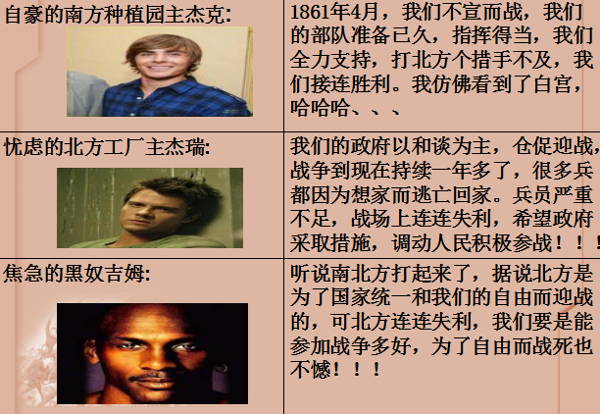  （2）出示材料：  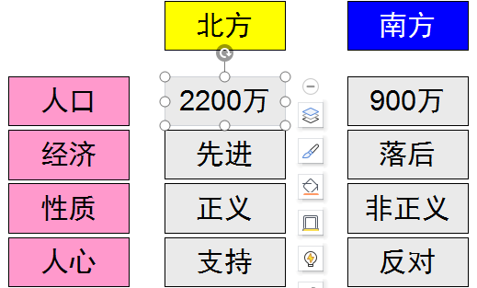  材料二：征召七万五千人，时间为三个月。  ——1861年4月林肯总统  材料三：“痛快的鞭笞一顿奴隶主，不过只是吃早饭前的热身运动罢了！”————《美国内战》  - 出示战争发生转折的材料：  材料：凡一家之长或年满21岁、从未参加叛乱之合众国公民， 交付10美元即可在西部得到160英亩的土地，连续耕种5年就可成为土地的主人。————《宅地法》  材料二：（在叛乱地区）“为人占有而做奴隶的人们都应在那时（指1863年元旦）及以后永远获得自由”，“合众国政府行政部门，包括陆海军当局，将承认并保障上述人等得自由。”————《解放黑 人奴隶宣言》  材料三：《解放黑人奴隶宣言》对战局的影响：黑人在南部联盟的后方发动起义，展开游击战争，牵制敌人4万兵力。50万黑人奴隶逃跑，严重破坏了南部种植园经济，20万黑人应征入伍，25万人担任军队的后勤工作，18万多黑人直接参加了战斗，其中 13万多来自南部叛乱各州.  同时播放《光荣战役》黑人参战的片段，师生得出结论：雄厚的兵源，战争转折点。  4）教师讲解战争后期胜利的情况  步骤7：学生填写（由学生智慧课堂展示）  美国南北战争的过程：  （1）开始：南方挑起内战，北方失利 （1861年4月）  （2）转折：颁布《宅地法》和《解放黑人奴隶宣言》（1862年）  （3）结束：攻占里士满，南方军队投降 （1865年4月）  步骤8：内战后的三种命运：（智慧课堂展示战争作用）材料一：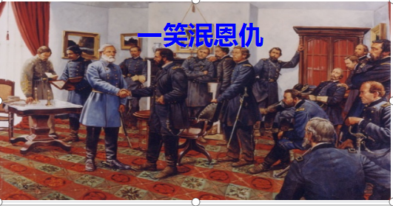  材料二：一切参加过叛乱的人，只要停止对抗行为，宣誓忠诚并捍卫美国宪法和联邦政府，都可以免罪……即使是叛乱的首脑人物，如果向总统提出特别申请，表明自己的改过之意，也可以获得特赦。  ——《大赦和重建宣言》  合作探究：分三小组讨论从南北战争对三位虚拟人物命运造成变化的角度，总结南北战争的作用。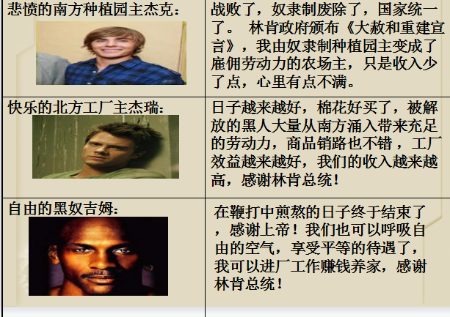  步骤9：投影知识清单（智慧课堂展示）  性质： 是美国历史上的第二次资产阶级革命  维护了 国家的统一，（最大意义）废除了黑人奴隶制度，  扫清了资本主义发展的又一障碍，为以后经济的迅速发展创造了条件。  三、升华——深层次感悟伟人风范  步骤10：（智慧课堂展示）  1.林肯之逝  看书说出出林肯遇刺的经过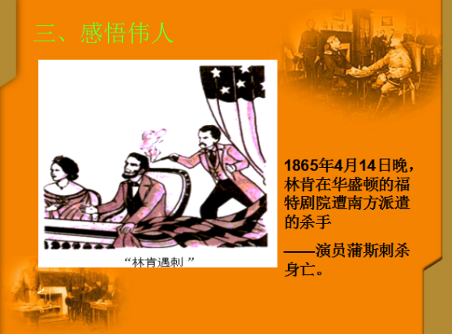  2.师生朗诵《船长 我的船长》  “啊，船长，我的船长！起来吧，请听听这钟声，起来，——旌旗，为你招展——号角，为你长鸣。为你，岸上挤满了人群——为你，无数花束、彩带、花环。为你，熙攘的群众在呼唤，转动着多少殷切的脸。我们的船已安全抛锚碇泊，航行已完成，胜利的船从险恶的旅途归来，我们寻求的已赢得手中。可是，心啊 ！心啊！心啊！哦．殷红的血滴流泻，在甲板上，那里躺着我的船长，他已倒下，已死去，已冷却。”  ——惠特曼  3.追忆林肯 看材料，感悟林肯精神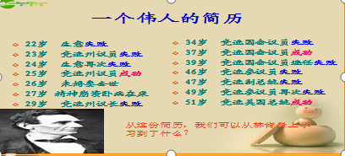  材料二：2000年2月，美国有线电视台公布了一项美国历史上41位总统的最新排名，林肯名列首位。  4.师生一起总结归纳  （三）巩固练习，主题延伸  步骤11：课堂练习（智慧课堂展示并对重点题目和错误率高的题目讲评） | 学生根据内战前三种境遇了解内战概况  根据问题，分析图文史料，批注作答  分析材料  聆听老师讲述并思考问题回答  分析材料  让学生分析材料得出结论：林肯想要建立民有、民治、民享的统一政府。林肯想要维护国家统一也体现出林肯人性的光辉. 国家利益高于一切！  根据史料了解战初状况根据材料，学生小组讨论战争失利的原因  学生根据材料和短视频总结两部文件颁布的作用  根据问题，分析图文史料，通过屏幕圈画关键词并批注作答  总结知识点  分析材料，根据材料类型进行总结  结合三个人的命运总结战争作用，分享交流  朗诵诗歌  看材料，总结归纳学生讨论，师生共同和总结：  A、出身贫寒，但志向高远  B、关心百姓疾苦，对黑人奴隶制度深感不满  C、意志坚强，百折不挠，不达目的誓不罢休  D、热受祖国，努力维护国家统一，直至为国献身  总结归纳，首尾呼应  学生答题，教师分析答题情况 | 情境体验让学生确实体会到南北之间的矛盾,以及黑奴生活的悲惨从而很容易理解南北矛盾的起因,这样的方法学生爱学也感兴趣.  通过史料分析得出几对矛盾不可调和  矛盾的焦点：奴隶制的废存问题，突破本课重点  以问题为向、小组合作探究、分析史料，得出：在民族生死危亡关头，林肯想要维护国家统一  也体现出林肯人性的光辉. 国家利益高于一切！  以情景体验的形式再现战争中情况，学生激发学生兴趣。  培养学生历史解释和史料分析能力掌握多种收集信息的途径  史料实证，让学生理解战争发生转折，北方扭转战局，获得兵源。  史料实证，学生体会国家利益高于一切和林肯的宽容大度是美国精神的体现。  培养学生的概况能力，使学生理解南北战争的影响，突破本课重难点  情感共鸣  唯物史观和家国情怀的培养，让学生感受人性的光辉，从而理解林肯受人尊敬的原因  了解学生对本课掌握情况。并对错误率高的题目讲解。 | 同屏推送  发起讨论、批注作答功能  发起分组讨论利用截屏分享功能分享资源，屏幕分享  发起批注作答功能  推送《光荣战役》黑人参战的片段  屏幕推送表格  屏幕推送  屏幕推送  屏幕推送
【课堂小结】
美国内战在美国历史上具有承上启下，继往开来的作用，这次战争维护了美国的统一，巩固了资产阶级的统治，促进了美国的进一步发展，为美国成为下一世纪世界强国奠定了基础。
课后拓展
教师活动 | 学生活动 | 设计意图 | 信息技术支持
选择课前预习题中出错率高的知识点，进行二次练习，查看学生作答数据 | 完成课堂测试习 | 通过作答数据，观测学生的知识点掌握情况，明确课后巩固练习的着重点 | 发起课堂测试——全班作答，获取数据后进行分析。
推荐相关书籍和影视作品  布置分层作业  推送AI录课 | 学生完成作业  依据薄弱点查看课堂录课内容 | 满足不同层次学生的需要  方便学生进行课后进一步学习，弥补薄弱点 | 截频分享，推送视频  布置课后的分层作业，观测答题数据

【板书设计】
美国内战
一 序曲——激趣设疑

战争原因
1 内战前的三种境遇
战争经过
二 变奏——多角度再现战争风云 2 内战中的三种反应
战争作用
3 内战后的三种命运
林肯之逝

三 升华——深层次感悟伟人风范
追忆林肯

【教学反思】
本课的设计与实施基本体现新课标的理念，在教学中打破了原有的传统历史教学的模式，以智慧课堂为载体，树立以学生为本的观念。注意体现课堂的活力与创造力，注重师生的共知、共享和智慧课堂的使用效果，体现学生的自主合作和教学效果的检测。在教学过程中，注意密切结合初中学生的心理特点将课堂交给学生，让他们成为课堂的主体。总体上来说,我注重了三个方面的教改:
1.注重创设历史情境和史料教学，引导学生解决历史问题，提高自身认识能力，为其思维提供了自由空间。
2.学习形式多样化，让学生通过智慧课堂获取有效历史资讯，营造和谐的课堂氛围，让学生在多种综合活动中，主动的、愉快的获取有效资讯，张扬学生个性。学生充分发挥参与的积极性、主动性和创造性，课堂气氛热烈而有效。
3.改变传统的学生被动接受历史知识的模式，注重历史情境创设，注重智慧课堂的使用，为其思维提供了自由空间，从而培养学生在现实生活中分析问题和解决问题的能力。通过智慧课堂让学生学会自主学习，注意培养学生课前完成导学案，查询资料，课中整理归纳资料，解决问题，形成观点的能力，增强合作学习的能力。正如学者所说，智慧课堂系统的运用可以使得教学决策数据化、评价反馈及时化、交流互动立体化、资料推送智能化，更加凸显了以学生为主体，有利于学科核心素养的培养。

